Oznanila  ČRNEČE – Sv. Jakob St., Sv. Andrej;  Sv. Križ  30. teden 2025 MALI SRPAN |  | 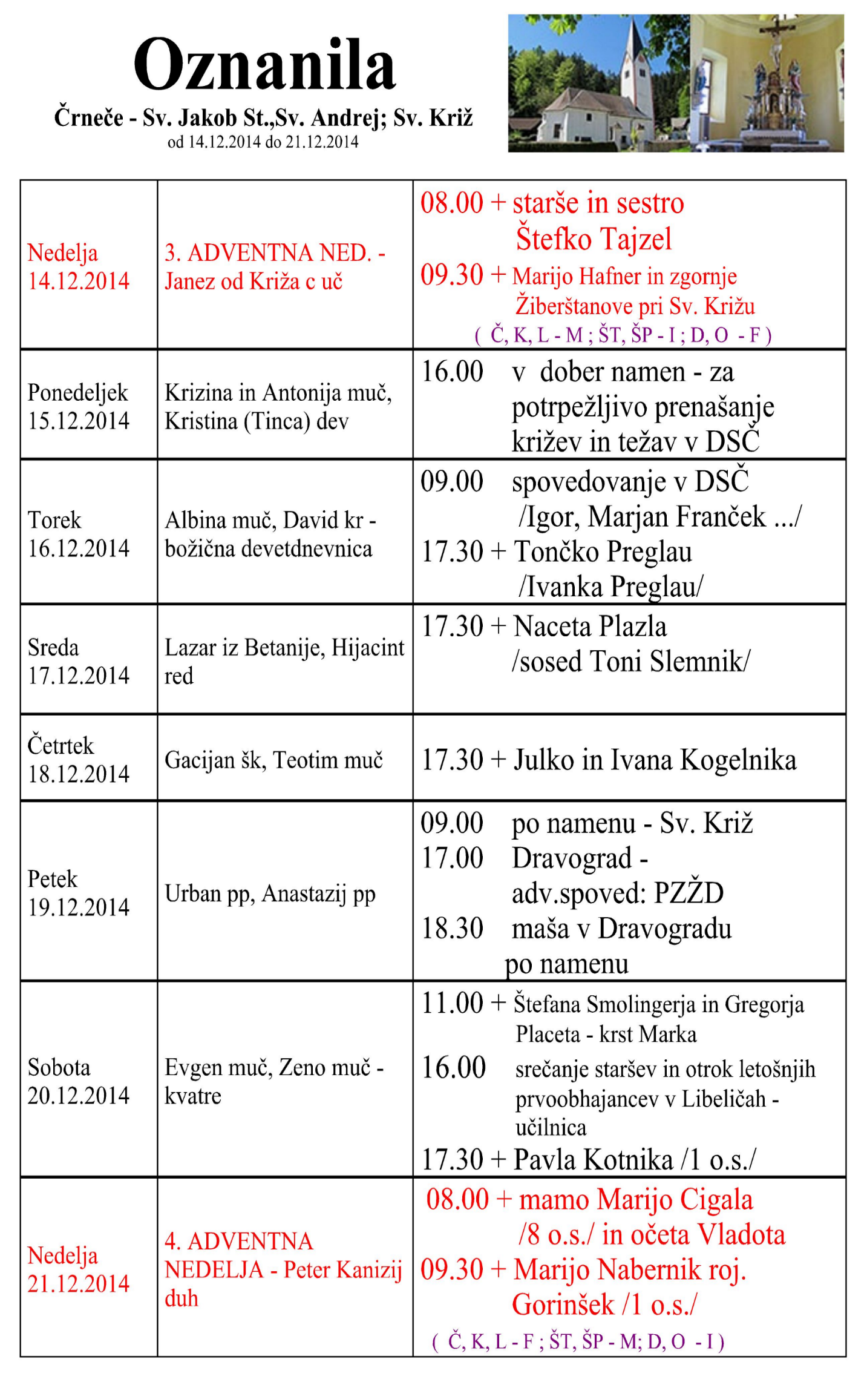
NEDELJA  20 . julij | 16. nedelja med letom,  Krišttofova nedelja  Marjeta Antiohijska, muč.  Šmarješka nedelja v  Libeličah | 08:00 Dravograd – / Franček/  08:00 Št. Janž - / Igor/  Lepa nedelja v Libeličah  10:00 + Karla in Angelo Ring, Marijo in  Elizabeto Ring (teti) / Franček/ v Libeličah  10:00 lepa nedelja - Magdalena /Igor/  16:00 Homec – g. Gusti Raščan - zlatomašnik
PONEDELJEK  21. julij | Lovrenc, c. uč., duhovnik  Danijel – Danilo, prerok | 11.00 zz mm Dravograd  18:00 za + Elizabeto Kostanjevec /osm/ Črneče
TOREK  22. julij | Marija Magdalena, sp  Vladimir, knez | --------------------------------------------
SREDA  23. julij | Brigita Švedska, redo.,  sozavetnica Evrope, | --------------------------------------
ČETRTEK  24. julij | Krištof, mučenec  Kristina, mučenka | -----------------------------------------------
PETEK  25. julij | Jakob Starejši, apostol;  Teja, mučenka | 09:00 po namenu pri Sv. Križu  18:00 za + Fridla Goloba v Črnečah
SOBOTA  26. julij | Joahim in Ana, starši  Dervice Marije  Simeon, samotar | 17:00 Šentjanž /Igor/  18:00 za + Jožico Hribernik Libeliče  18:30 Dravograd
NEDELJA  27. julij | 17. nedelja med letom,  dan starih staršev  Gorazd, Kliment in  drugi učenci sv.  Cirila in Metoda  Jakobova nedelja v Črnečah | 08:00 Ojstrica - /Igor/  08:00 Šempeter –/ Franček/  Lepa nedelja v Črnečah – / Franček/  10:00 za + Alojzijo Vrhovnik /Davorin z družino/ Črneče  10:00 Dravograd - / Igor/
Božja beseda nas tokrat vodi na srečanje z Jezusom ob njegovem obisku v Marijinem in
Martinem domu v Betaniji. V resnici je on gostitelj, ki je obogatil njuni življenji. Podaril jima je tisto duhovno ravnotežje, brez katerega človek zapada iz ene skrajnosti v drugo.
Tudi mi smo Jezusovi gostje, ki se lahko vprašamo:
Ali se počutim podobno kot Marta - imam delo, ki mu ne vidim konca, sem živčen in napet?
Ali pa se počutim bolj kot Marija, ki jo kar vleče k Jezusu, da bi prisluhnila njegovim besedam?
In hkrati v nevarnosti, da roke sklenem in mirno gledam, kako drugi delajo, medtem ko se sam ne vznemirjam.
Odgovarja: Franc Kraner, žpk – sodelavec, tel.: 051685734, e-mail: franc.kraner@rkc.si.
Naročniki mašnih namenov se strinjajo z objavo v tiskanih oznanilih in oznanilih na spletu ter oglasni deski.

